板级自动化测试设备技术方案
——基于 testStand 测试平台的通用化解决方案
文档编号：TS-BLT-TP-001
版 本：V1.0（征求意见稿）
日 期：2026 年 10 月
［单位名称］

修订记录
版本 | 日期 | 修订内容 | 编写 | 审核
V1.0 | 2026-10 | 初稿，征求意见

目 录
1 概述 1
1.1 项目背景 1
1.2 编写目的 1
1.3 适用范围 1
1.4 术语与缩略语 1
1.5 参考标准 2
2 需求分析 2
2.1 使用场景 2
2.2 被测对象分析 3
2.3 功能需求 3
2.4 性能与扩展性需求 4
2.5 分期建设需求 4
3 总体方案 4
3.1 设计原则 4
3.2 系统组成 4
3.3 系统架构 5
3.4 工作原理 5
3.5 技术路线 6
4 硬件方案 6
4.1 硬件总体结构 6
4.2 测试主机 7
4.3 测试资源配置 7
4.4 电源与负载 8
4.5 外部仪器 8
4.6 通用接口与工装夹具 9
4.7 自检与计量 9
4.8 安全防护 10
5 软件方案（testStand） 10
5.1 软件概述 10
5.2 软件架构 11
5.3 设备管理 12
5.4 被测件与 ICD 管理 14
5.5 工位接线 16
5.6 测试用例管理与编排 17
5.7 测试执行与运行监控 19
5.8 数据记录、回放与分析 22
5.9 测试报告 23
5.10 用户与权限管理（项目开发） 24
6 被测板卡接口与协议研究 24
6.1 研究目标 24
6.2 研究方法 24
6.3 典型接口研究要点 25
6.4 研究成果管理 25
7 典型板卡测试设计 26
7.1 通用测试流程 26
7.2 示例一：数字量输入板卡 26
7.3 示例二：电源板卡 27
7.4 示例三：通信板卡 27
8 故障定位与扩展功能规划 28
8.1 一期：功能级故障定位 28
8.2 二期：元件级故障定位 28
8.3 二期：故障注入 28
8.4 三期：特殊环境测试 28
9 可扩展性设计 29
9.1 硬件扩展 29
9.2 软件扩展 29
9.3 资源热更换 29
10 项目实施计划 30
10.1 一期实施内容 30
10.2 进度计划 30
10.3 项目组织 30
10.4 用户配合事项 31
11 质量保证与验收 31
11.1 质量保证 31
11.2 验收方法与指标 31
12 培训与售后服务 31
12.1 培训 32
12.2 售后服务 32
13 风险分析与应对 32
附录A 一期典型配置清单 33
附录B 测试项定义模板 33
附录C 待补充图片清单 34

1 概述

1.1 项目背景
我国高速铁路已由大规模建设阶段转入以运营维护为主的“后高铁时代”。动车组进入高级修周期后，车载电子设备的检修工作量快速增长，主机厂的业务重心正由整车制造向全寿命周期运维转移，检修能力建设成为当前的紧迫任务。
用户现已具备整机检测环境，能够将故障定位到具体板卡。但板卡级的测试、故障定位与修复仍依赖人工使用万用表、示波器逐点测量，存在效率低、对人员经验依赖大、测试数据难以追溯、测试过程难以标准化等问题。车载板卡以西门子平台产品为主，接口种类多、部分通信协议资料不完整，进一步增加了板级检修的难度。
为此，用户需要建设一套板级自动化测试设备：被测板卡通过工装或夹具接入测试设备，测试人员在测试软件中编写并运行测试用例，对板卡进行单块或批量的自动化测试，输出可追溯的测试记录与报告，为故障定位和修复提供依据。

1.2 编写目的
本文档基于 testStand 测试平台软件，提出板级自动化测试设备的通用化技术方案，内容包括需求分析、系统总体架构、硬件方案、软件方案、协议研究方法、典型板卡测试设计、可扩展性设计、分期实施计划、验收与服务等，供用户评审方案、确定一期范围及后续合同技术附件编制使用。
本方案为通用化方案。被测板卡的具体型号、接口数量、信号电平和通信协议须在一期需求调研后确定，文中涉及的资源数量和配置均为典型配置，最终以双方确认的《技术规格书》为准。

1.3 适用范围
本方案适用于动车组及其他轨道车辆车载电子板卡（以西门子平台板卡为主）的板级功能测试、性能测试和检修后验证，涵盖电源类、控制处理类、数字量输入输出类、模拟量类和通信类板卡。

1.4 术语与缩略语
表 1-1 术语与缩略语
术语/缩写 | 全称 | 说明
UUT | Unit Under Test | 被测单元，本方案中指被测板卡
ICD | Interface Control Document | 接口控制文件，描述板卡接口信号、电气参数与通信协议
ITA | Interface Test Adapter | 接口测试适配器，即针对具体板卡的工装/夹具
ICA | Interface Connection Assembly | 通用接口连接组件，测试设备侧的统一对外接口
PXIe/CPCI | PCI eXtensions for Instrumentation / CompactPCI | 模块化测试仪器总线与机箱标准
VISA | Virtual Instrument Software Architecture | 通用仪器访问接口，用于控制示波器、万用表、程控电源等
SCPI | Standard Commands for Programmable Instruments | 可编程仪器标准命令集
MVB | Multifunction Vehicle Bus | 多功能车辆总线，IEC 61375 定义的列车通信总线
WTB | Wire Train Bus | 绞线式列车总线
DI/DO | Digital Input / Digital Output | 数字量输入/输出
AI/AO | Analog Input / Analog Output | 模拟量输入/输出
插件/设备包 | Device Plugin / .tsdev | testStand 中测试资源的驱动封装单元及其安装包
判定 | Verdict | 测试步骤或测试项的结论：Pass / Fail / Inconclusive 等

1.5 参考标准
- GB/T 25119-2021《轨道交通 机车车辆电子装置》
- GB/T 21563-2018《轨道交通 机车车辆设备 冲击和振动试验》
- GB/T 24338《轨道交通 电磁兼容》系列标准
- IEC 61375《铁路电子设备 列车通信网络（TCN）》系列标准
- EN 50155《铁路应用 机车车辆电子设备》
- TB/T 3021《铁道机车车辆电子装置》
- GB/T 9813 / GB 4943.1 测试设备通用安全要求
- 用户提供的板卡技术资料、整机检修规程及相关检修作业指导书

2 需求分析

2.1 使用场景
测试设备部署于检修车间或板卡检修实验室，典型作业流程如下：
- 整机检测环境将故障定位到具体板卡，故障板卡流转至板级测试工位；
- 测试人员扫描或录入板卡型号与序列号，将板卡插入对应工装（ITA），工装通过通用接口（ICA）与测试设备连接；
- 测试软件根据板卡型号载入对应的测试项目，执行自检、上电、功能测试与性能测试；
- 测试过程中实时显示各信号波形、测量值与判定结果，异常时给出故障现象与可能的故障范围；
- 测试结束后自动生成测试报告并归档；维修人员依据报告进行元件级维修，修复后再次测试验证；
- 批量测试时，可按批次连续执行多块同型板卡，统计合格率与故障分布。

2.2 被测对象分析
西门子平台车载电子设备通常由机箱、背板及若干功能板卡组成。按功能可将被测板卡归纳为以下几类，各类板卡对测试资源的需求不同，是硬件资源配置的主要依据。
表 2-1 被测板卡分类及测试需求
板卡类别 | 典型功能 | 主要测试内容 | 所需测试资源
电源类 | DC/DC 变换、电源监测 | 输入范围、输出电压精度、纹波、负载调整率、保护功能 | 程控电源、电子负载、DMM、示波器
控制处理类 | CPU、逻辑控制 | 上电自检、程序运行状态、看门狗、通信口回环、存储器检测 | 程控电源、串口/以太网、DI/DO、示波器
数字量输入类 | 110V/24V 开关量采集 | 输入阈值、通道串扰、隔离、指示灯状态 | 可编程电压源/DO+继电器、通信读回
数字量输出类 | 继电器/晶体管输出 | 输出状态、驱动能力、触点电阻、回读 | DI、电子负载、DMM、开关矩阵
模拟量类 | 电压/电流/温度采集或输出 | 精度、线性度、零点与满量程、通道一致性 | 高精度 AO/AI、标准源、DMM
通信类 | MVB、CAN、RS485/422、以太网等 | 物理层电平、报文收发、协议一致性、误码率 | 总线通信卡、示波器、协议分析
速度/频率类 | 速度传感器、脉冲信号处理 | 频率测量精度、脉冲计数、相位关系 | 函数发生器/计数器卡、示波器

由于西门子板卡的部分接口定义与通信协议未公开，需要通过资料收集、整机信号采集与协议分析相结合的方法进行研究，详见第 6 章。

2.3 功能需求
表 2-2 功能需求清单
编号 | 需求项 | 需求描述 | 一期
F01 | 自动化测试 | 支持单块和批量板卡自动化测试，测试流程可编辑、可复用 | √
F02 | ICD 管理 | 管理板卡接口信号定义、电气参数、协议报文定义，支持导入导出 | √
F03 | 测试用例管理 | 测试用例的新建、编辑、复制、版本管理，按板卡型号组织 | √
F04 | 设备管理 | 测试资源板卡与外部仪器的添加、配置、自检，支持热更换 | √
F05 | 接线管理 | 描述被测板卡针脚与测试资源通道之间的连接关系 | √
F06 | 运行监控 | 测试过程中实时显示信号、波形、步骤状态与判定 | √
F07 | 数据记录与回放 | 记录测试过程原始数据，支持事后回放与对比分析 | √
F08 | 报告管理 | 自动生成测试报告，支持查询、统计与导出 | √
F09 | 外部仪器接入 | 接入示波器、万用表、程控电源等仪器 | √
F10 | 故障定位 | 根据测试结果定位到功能电路/元件 | 二期
F11 | 故障注入 | 在信号链路中注入开路、短路、电平偏移等故障 | 二期
F12 | 特殊环境测试 | 配合温箱等环境设备进行温度循环下的测试 | 三期

2.4 性能与扩展性需求
- 可扩展性：软硬件均预留接口。硬件采用模块化机箱并预留空槽位，资源板卡可插拔更换；软件通过设备插件机制接入新资源，通过测试项目接入新板卡，不修改平台软件。
- 通用性：测试设备侧对外提供统一的通用接口（ICA），不同板卡通过各自的工装适配，换型只需更换工装和测试项目。
- 可追溯性：测试数据、测试报告与板卡序列号、操作人员、测试时间、测试项目版本关联存储。
- 可靠性：测试设备具备上电自检与资源自检功能，测试过程中具备过压、过流保护，异常时安全断电。
- 易用性：测试人员无需编程即可编排测试流程，常用操作可视化完成。

2.5 分期建设需求
用户计划分多期实施。一期选取少量代表性板卡，打通测试设备软硬件链路，实现基础测试功能；后续各期逐步增加板卡覆盖范围，并加入故障元件定位、故障注入、特殊环境测试等功能。本方案按“一期打通链路、平台一次规划、能力逐期扩展”的原则设计，一期即建立完整的平台架构，后续各期在同一平台上增量建设。

3 总体方案

3.1 设计原则
- 平台化：测试软件采用 testStand 平台，平台与被测对象解耦，被测板卡相关内容（ICD、接线、测试用例）全部以测试项目数据的形式存在。
- 模块化：硬件采用标准 PXIe/CPCI 模块化架构，资源按功能模块配置；软件以设备插件封装每一种测试资源。
- 标准化：信号接口、工装接口、数据格式、报告格式统一规范，便于多期扩展和多工位复制。
- 分层解耦：测试用例只引用逻辑信号名，不直接引用硬件通道；更换资源板卡或调整接线时，测试用例无需修改。
- 安全可靠：测试资源与被测板卡之间设置隔离与保护，电源上电遵循软启动和限流策略。

3.2 系统组成
板级自动化测试设备由测试主机、测试资源、通用接口、工装夹具、外部仪器、测试软件六部分组成：
表 3-1 系统组成
组成部分 | 主要内容 | 作用
测试主机 | 工控机或 PXIe 嵌入式控制器、显示器、键鼠、扫码枪 | 运行 testStand 测试软件，控制全部测试资源
测试资源 | DI/DO、AI/AO、继电器开关、串口、CAN、MVB、以太网等资源板卡 | 对被测板卡施加激励、采集响应、收发通信报文
电源与负载 | 程控直流电源、电子负载、电源分配与保护单元 | 为被测板卡供电，模拟负载
通用接口 ICA | 大规格矩形连接器或快速插拔接口面板 | 统一测试设备对外接口，适配不同工装
工装夹具 ITA | 按板卡型号设计的适配板、背板连接器、定位夹具 | 将被测板卡信号引出至 ICA
外部仪器 | 数字示波器、数字万用表、函数发生器等 | 高精度测量与波形分析，通过 LAN/USB/GPIB 接入
测试软件 | testStand 测试平台及设备插件、测试项目 | 设备管理、ICD、接线、用例编排、执行、监控、报告
机柜及附件 | 19 英寸标准机柜、配电、散热、接地、线缆 | 设备集成与安全防护

3.3 系统架构
系统采用分层架构，自上而下分为应用层、平台层、驱动层、资源层和被测对象层。各层之间通过标准接口交互，任一层的变化不影响其他层。
应用层 | 测试项目  板卡A | 测试项目  板卡B | 测试项目  板卡C | 批量测试  报告统计
▲▼
平台层 testStand | 设备管理 | ICD/接线 | 测试编排 | 运行与判定 | 监控/回放 | 报告
▲▼
驱动层 | 设备插件  (.tsdev) | 厂商 SDK/DLL | VISA/SCPI | 串口/网络
▲▼
资源层 | PXIe/CPCI  资源板卡 | 程控电源  电子负载 | 示波器  万用表 | 开关矩阵
▲▼
接口层 | 通用接口 ICA | 工装夹具 ITA
▲▼
被测对象 | 西门子车载板卡（UUT）
图 3-1 系统总体架构

3.4 工作原理
testStand 将一个板卡的测试工作描述为一个“测试项目”。项目中包含：使用了哪些测试资源（设备及其端口），被测板卡有哪些针脚和信号（ICD），针脚与资源通道如何连接（接线），以及测试步骤和判定条件（测试计划）。运行时，平台按测试计划依次执行步骤，通过接线关系把对逻辑信号的操作解析为对具体资源通道的操作，调用设备插件驱动硬件，采集结果后与限值比较给出判定，并记录全部过程数据。
这种“资源—接线—信号—用例”的分层模型，使测试用例与硬件解耦：同一个测试用例可以在不同的测试工位上运行，只需在该工位上重新确认接线；新增资源板卡只需安装对应的设备插件。
测试计划 | 步骤：设置 DI_01 = 1  读取 DO_03  判定 = 1
▼ 按信号名解析
接线 | UUT.X1-12 (DI_01) ↔ DO卡.CH05  UUT.X1-20 (DO_03) ↔ DI卡.CH02
▼ 调用设备插件
设备 | DO卡 写 CH05 | DI卡 读 CH02
▼ 驱动硬件
结果 | 测量值、波形、通信报文 → 判定 → 记录 → 报告
图 3-2 测试数据流

3.5 技术路线
表 3-2 关键技术路线选择
方面 | 选择 | 理由
测试软件 | testStand 测试平台 | 插件化设备接入、可视化测试编排、内置运行监控与报告，满足通用化与扩展性要求
硬件总线 | PXIe 为主，兼容 CPCI/PXI 资源板卡 | 模块化、可插拔、生态丰富，便于后期增加资源
仪器接入 | VISA + SCPI（LAN/USB/GPIB） | 主流仪器通用，换型号只需调整命令
通信协议 | 通用通信卡 + 软件协议解析 | 协议以 ICD 数据描述，适应未公开协议的逐步完善
工装 | “通用 ICA + 专用 ITA” | 测试设备不随板卡改变，新板卡只需新增工装

4 硬件方案

4.1 硬件总体结构
测试设备采用 19 英寸标准机柜集成，柜内自上而下布置显示与操作单元、外部仪器（示波器、万用表）、PXIe/CPCI 测试机箱、信号调理与开关单元、程控电源与电子负载、配电与保护单元。机柜前面板设置通用接口（ICA），工装（ITA）通过 ICA 与柜内资源连接。
操作单元 | 显示器/键鼠 | 扫码枪 | 急停按钮 | 状态指示灯
▼
测试主机 | PXIe 嵌入式控制器 或 工控机  运行 testStand
▼ PCIe/LAN/USB
测试资源 | DI/DO  卡 | AI/AO  卡 | 继电器/  开关矩阵 | 串口  卡 | CAN/MVB  通信卡 | 计数/  频率卡
▼
仪器电源 | 示波器 | 数字万用表 | 程控电源 | 电子负载
▼
信号调理 | 电平转换/隔离 | 保护（限流/TVS） | 自检回环通道
▼
通用接口 | ICA 接口面板
▼
工装 | 板卡A 工装 | 板卡B 工装 | 板卡C 工装 | ……
图 4-1 硬件组成框图

4.2 测试主机
测试主机运行 testStand 平台软件，负责全部测试资源的控制。可选用 PXIe 嵌入式控制器（与资源板卡同机箱，结构紧凑），或选用工业控制计算机配合 PCIe-PXIe 远程控制（便于升级主机）。推荐配置如下：
表 4-1 测试主机推荐配置
项目 | 推荐配置
处理器 | Intel Core i7 或同等级，8 核及以上
内存 | 32 GB 及以上
存储 | 1 TB NVMe SSD（系统及软件）+ 2 TB 数据盘（测试数据归档）
操作系统 | Windows 10/11 专业版 64 位
接口 | 千兆以太网 ×2（仪器网络与车间网络分离）、USB 3.0 ×4 及以上
显示 | 24 英寸及以上显示器，建议双屏（运行监控面板可弹出到第二块屏幕）

4.3 测试资源配置
测试资源按被测板卡的接口类型配置，一期按选定板卡的接口需求配置并保留余量，机箱预留空槽位供后续扩展。下表为典型配置，具体数量在一期需求调研后确定。
表 4-2 测试资源典型配置
资源类型 | 典型规格 | 一期数量 | 用途
机箱 | PXIe/CPCI 混合机箱，18 槽 | 1 | 安装资源板卡，预留 ≥30% 槽位
数字量输出卡 | 32 路，隔离，支持 24V/110V 驱动（经调理） | 2 | 模拟开关量输入激励
数字量输入卡 | 32 路，隔离，阈值可配置 | 2 | 采集被测板卡开关量输出
多功能采集卡 | 32 路 AI（16 位，硬件时钟连续采集）、8 路 AO、DIO、计数器 | 1 | 模拟量测量与输出、频率测量
模拟量输出卡 | 多通道 AO，±10V/4~20mA | 1 | 模拟传感器信号
继电器卡 | 48 路 SPDT | 2 | 信号切换、负载切换、故障注入预留
矩阵开关卡 | 多路矩阵 | 1 | 将仪器（示波器/DMM）切换到任意测点
多通道串口卡 | 8 路 RS-232/422/485 隔离 | 1 | 与被测板卡串行通信
CAN 通信卡 | 2~4 路 CAN/CAN FD | 1 | CAN 总线板卡测试
MVB 通信卡 | EMD/ESD+ 介质，支持主/从设备 | 1 | MVB 总线板卡测试（需协议研究）
以太网接口 | 主机网口或独立网卡 | 2 | 以太网类板卡通信

testStand 已提供多种 PXI/CPCI 资源板卡的设备包，包括多功能采集卡（32 路 AI 连续采集、8 路 AO、48 路 DIO、计数器）、64 路模拟量输出卡、48 路与 40 路继电器卡、32 路 DI/32 路 DO 卡、8 路隔离串口卡、LVDT 仿真卡、可编程电容卡等，在选型时优先采用这些已验证的型号，可缩短一期集成周期。CAN、MVB 等总线通信卡和程控仪器需按本项目选型开发设备插件（见 5.3 节）。

4.4 电源与负载
被测板卡由程控直流电源供电。车载板卡常用 110V DC 控制电源和 24V、15V、5V 等电压，电源选型需覆盖被测板卡的输入电压范围（含欠压、过压测试点）。
表 4-3 电源与负载配置
设备 | 规格要求 | 用途
程控直流电源 1 | 0~150V / 0~10A，LAN 程控，带输出电压电流回读 | 110V 系统供电，输入范围测试
程控直流电源 2 | 多通道，0~30V / 0~5A | 低压辅助供电
电子负载 | 多通道，CC/CV/CR 模式，LAN 程控 | 电源类板卡负载调整率、带载能力测试
电源分配单元 | 接触器 + 熔断器 + 过流检测，软件可控 | 按工装分配供电，异常时快速切断

上电过程遵循“先确认接线与工装到位，再限流软启动，最后升至额定值”的策略。testStand 在测试中止、异常和软件退出时自动对全部设备执行安全状态（电源输出关闭、继电器断开、输出归零），从软件上保证人员和被测板卡安全。

4.5 外部仪器
高精度测量和波形分析由外部仪器完成，仪器通过 LAN（LXI）、USB 或 GPIB 接入测试主机，以 VISA + SCPI 方式控制。仪器测量结果作为数值或波形返回给 testStand 参与判定。
表 4-4 外部仪器配置
仪器 | 典型规格 | 典型用途
数字示波器 | 4 通道，≥200 MHz 带宽，≥1 GSa/s，LAN 接口 | 纹波、上电时序、通信物理层波形、脉冲参数
数字万用表 | 6½ 位，LAN 接口 | 高精度电压、电流、电阻测量
函数/任意波形发生器 | 2 通道，≥20 MHz | 速度传感器等频率信号模拟
LCR 表（可选） | 支持常用测试频率 | 元件级维修后的元件参数测量

示波器、万用表通过矩阵开关卡接入测点，测试步骤中先切换矩阵将仪器连接到目标测点，再触发测量，从而用少量仪器覆盖大量测点。

4.6 通用接口与工装夹具

4.6.1 “通用 ICA + 专用 ITA”架构
为实现“一套设备、多种板卡”，测试设备与被测板卡之间采用两级接口：
- 通用接口 ICA：设置在机柜前面板，采用高密度、高插拔寿命的矩形连接器或快速插拔接收器，将全部测试资源通道、电源和仪器测点按统一定义引出。ICA 针脚定义一次确定，各期保持不变。
- 专用工装 ITA：按板卡型号设计，一侧为与 ICA 配合的连接器，另一侧为与被测板卡配合的背板连接器（如欧式连接器）和定位导轨。工装内完成信号的路由，必要时包含负载电阻、电平转换等无源/少量有源电路。
- 工装识别：每个工装内置识别电阻或识别码，软件读取后自动校验工装与所选测试项目是否匹配，防止误用。
【截图占位】
此处放置 ICA 面板与工装（ITA）的结构示意图或三维模型渲染图

图 4-2 通用接口与工装结构示意

4.6.2 工装设计要求
- 连接器插拔寿命不低于 5000 次，关键连接器可更换；
- 板卡插入采用导轨定位，避免插针弯折；
- 工装内信号走线满足被测信号的电流、电压与带宽要求，通信差分对等长并控制阻抗；
- 预留测试点与扩展针脚，便于二期故障注入和元件级测量；
- 工装的针脚与接线关系在 testStand 中登记为“被测件 / 夹具”，导出为 .tshw 文件随工装一起管理。

4.7 自检与计量
测试设备设置自检工装（回环适配器），将 DO 与 DI、AO 与 AI、串口发送与接收、电源输出与采集通道两两回环连接。testStand 中每台设备插件均提供只读的“自检”功能，并可编写专门的自检测试项目，开机后执行一次，确认测试资源完好后再测试被测板卡，避免测试设备自身故障导致误判。
测试资源与仪器按计量周期送检；测试项目中记录关键仪器的计量有效期，过期时给出提示。

4.8 安全防护
- 机柜设置急停按钮，按下后切断被测板卡供电；
- 高压（110V）回路与低压信号回路物理隔离，高压端子加防护罩；
- 所有测试资源输出端设置限流与过压保护，DI 通道设置隔离；
- 机柜可靠接地，设置防静电腕带接口，工装操作台面防静电；
- 软件层面：测试中止、异常、退出时自动执行安全状态；手动控制与测试运行互斥，测试运行中占用的设备禁止手动操作。

5 软件方案（testStand）

5.1 软件概述
testStand 是一款单机测试台架软件，测试终端与全部测试资源运行在同一台 Windows 计算机上。软件由桌面应用和后台测试引擎两部分组成：桌面应用负责界面显示与交互，后台引擎负责设备管理、测试计划编译与执行、判定、数据记录。每一种测试资源以设备插件的形式接入，通过设备包（.tsdev）安装。
本章界面截图取自在 PXI/CPCI 资源板卡上搭建的 testStand 演示项目，被测件“DI-110 数字量输入板（演示）”为说明用的示例板卡，其针脚、ICD 和测试流程均为演示配置。
针对本项目的需求，testStand 各功能与需求的对应关系如下。其中标注为“项目开发”的内容，将在本项目中基于 testStand 平台的扩展接口开发实现。
表 5-1 需求与 testStand 功能对应
需求 | testStand 对应功能 | 实现方式
设备管理、资源插拔 | 设备管理、设备包（.tsdev）、自检 | 平台已有
ICD 管理 | ICD 文件、协议绑定、试解码；被测件针脚登记 | 平台已有，按板卡编制 ICD
测试用例管理 | 测试编排：测试流程、功能组、步骤库、参数、验收项 | 平台已有
自动化测试 | 测试流程编译执行、自动判定、停止策略 | 平台已有
批量测试 | 运行参数 + 设备绑定多工位展开；批次信息记录 | 平台已有 + 项目配置
运行监控 | 运行监控工作台：示波器、数值表、数字量、总线跟踪等面板 | 平台已有
数据回放与分析 | 运行记录（run.sqlite）、运行历史回放、复核判定、CSV 导出 | 平台已有
测试报告 | 运行日志、判定结果 CSV；格式化报告（Word/PDF） | 项目开发
外部仪器 | VISA/SCPI 仪器设备插件（示波器、万用表、电源、负载） | 项目开发
总线通信 | CAN、MVB 等通信卡设备插件 | 项目开发
用户与权限 | 操作员登录、角色权限、电子签名 | 项目开发
工装识别、扫码 | 工装识别码读取、板卡序列号扫码录入 | 项目开发

5.2 软件架构
testStand 采用前后端分离的分层架构。后台测试引擎内部分为接入层、应用层、领域层和资源层，并通过依赖规则强制各层单向依赖，保证平台长期演进中的结构稳定。
桌面应用 | 设备管理 | 工位接线 | 测试编排 | 运行监控 | 运行历史
▼ 本机 HTTP API + 事件推送（仅监听 127.0.0.1）
接入层 | 统一操作注册表  参数校验/幂等/审计 | 实时数据推送  按像素抽稀
▲▼
应用层 | 设备清单 | 测试计划 | 运行管理 | ICD/协议 | 接线 | 执行协调
▲▼
领域层 | 计划编译器 | 解释器 | 判定器 | 表达式引擎 | 协议解码
▲▼
资源层 | 设备宿主 | 数据流中枢 | 运行记录存储
▼ 设备插件接口（进程内 / 隔离子进程）
设备插件 | DI/DO | AI/AO | 继电器 | 串口 | CAN/MVB | 仪器(VISA)
图 5-1 testStand 软件架构
架构的主要特点：
- 设备插件化：每种测试资源是一个独立插件，平台不内置任何驱动。新增资源只需安装设备包，平台软件无需修改和重新发布。
- 进程隔离：插件可声明在独立子进程中运行。某块资源板卡的厂商驱动崩溃只影响该设备，平台和其他设备继续工作；后台引擎退出时子进程随之结束，不留残余进程。
- 协议与插件解耦：设备插件只负责收发原始数据，不包含任何被测板卡的协议知识。被测板卡的协议以 ICD 文件描述，更换被测板卡只需更换 ICD，不修改插件。
- 统一时钟：所有设备数据使用同一时间基准，不同设备采集的数据可直接对齐比较，事件时间轴上可同时定位各路信号。
- 全过程可追溯：每次运行的计划、接线、绑定快照与原始数据完整记录在一个文件中，可拷贝、归档、离线复核。
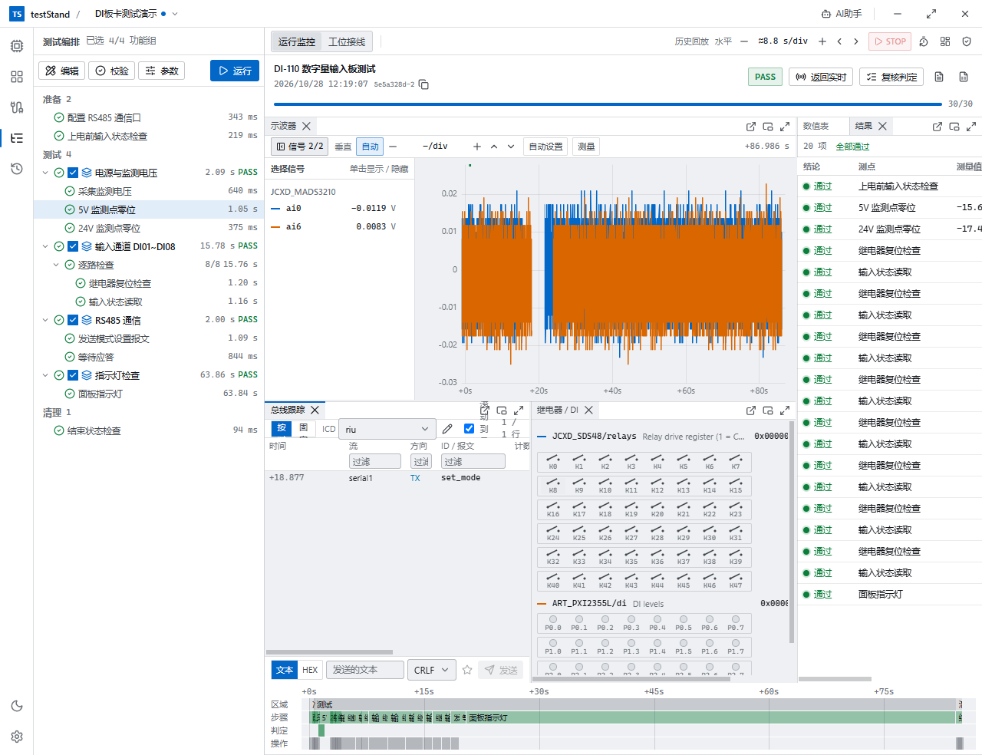
图 5-2 testStand 主界面

5.3 设备管理

5.3.1 设备添加与配置
设备管理分为“设备”和“被测件 / 夹具”两组。添加测试资源时，选择“+ → 添加设备…”，选择对应的设备包（.tsdev），填写设备名称和卡号等配置即可。软件在安装前校验设备包的完整性、哈希值和兼容版本，显示设备包清单，经人工确认后安装。同一型号多块板卡重复添加并以卡号区分。
设备打开后，软件自动获得该设备的连接器针脚定义（引脚表）、数据流和可用操作（工具）。设备列表中展开一台设备即可看到它提供的数据流，如模拟量通道、开关量、串口字节流等，数据流可直接拖入运行监控显示。
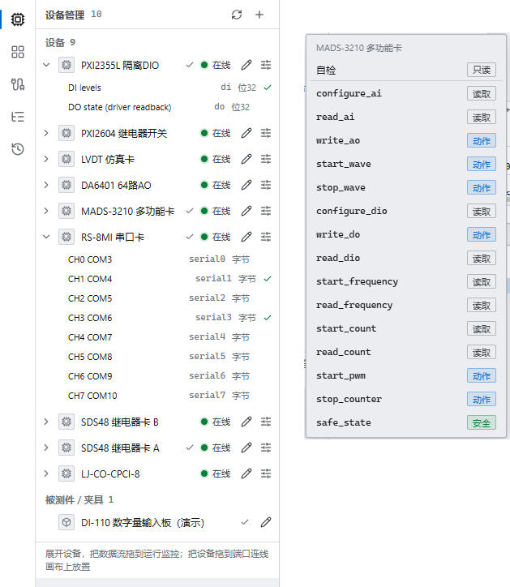
图 5-3 设备管理界面

5.3.2 设备信息、控制与自检
设备信息窗口显示型号、设备 ID、硬件 ID 和只读的引脚表。设备的“控制”菜单提供自检和设备工具：自检以表格列出每项检查的测得值、期望值和结论；设备工具按参数类型自动生成操作界面（通道按钮、滑块、开关、位格、十六进制输入等），用于调试和手动操作。
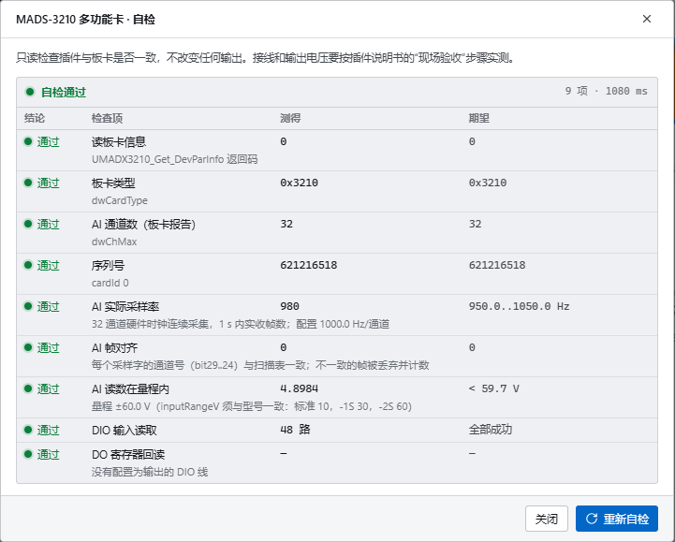
图 5-4 设备自检

5.3.3 设备状态与安全
软件对每台设备维护状态（初始化、打开、关闭、离线、故障），设备打开失败时按 5 s、10 s、30 s 自动退避重试。设备打开、关闭前、测试中止及软件退出时，均自动执行安全状态。标题栏提供“全部安全状态”按钮，可一键将所有设备恢复到安全状态。

5.3.4 设备插件开发
本项目新增的资源（CAN/MVB 通信卡、程控电源、电子负载、示波器、万用表等）按 testStand 设备插件规范开发。插件需要实现的内容如下：
表 5-2 设备插件组成
组成 | 内容
驱动封装 | 调用厂商 SDK（DLL）、VISA/SCPI、串口或网络，实现对硬件的读写
引脚声明 | 声明连接器与针脚，每个针脚的信号、方向、电气类型与对应通道
数据流声明 | 声明测量值、开关量、字节流、总线帧、连续采样块等数据流及其单位、标签
工具（操作） | 以读取/配置/动作/安全等类别声明设备操作，同一声明自动生成控制界面、测试步骤和控件
安全状态 | 实现安全状态：输出归零、继电器断开、电源关闭、波形停止
自检 | 实现只读自检，不驱动任何外部输出
模拟驱动 | 用于无硬件时的插件开发与合规检查

插件开发完成后，使用 SDK 自带的合规检查工具验证工具契约、参数越界拒绝、数据时序、安全状态幂等等要求，再在实物上完成现场验收，最后打包为 .tsdev 设备包交付。

5.4 被测件与 ICD 管理

5.4.1 被测件 / 夹具登记
被测板卡、工装和转接线缆在 testStand 中登记为“被测件 / 夹具”。用户为其添加端口（连接器）和针脚，记录每个针脚的信号名称和说明。登记结果可导出为 .tshw 文件，在其他工位或其他项目中直接导入，实现板卡接口定义的复用。
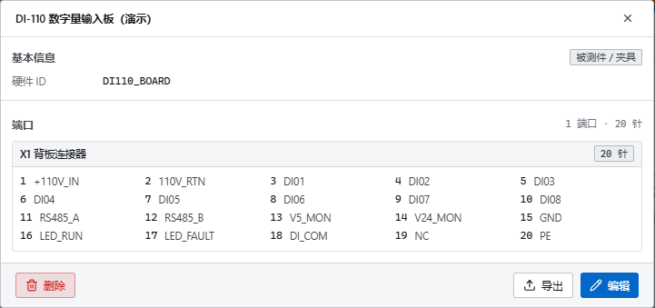
图 5-5 被测件登记

5.4.2 ICD 文件
被测板卡的通信协议以 ICD 文件描述。ICD 是纯数据文件，平台按统一格式校验，内容包括：
表 5-3 ICD 描述内容
类别 | 可描述内容
传输类型 | 字节流（串口等）或帧（CAN、MVB 等总线报文）
成帧方式 | 帧头+长度、分隔符、定长、SLIP、COBS
校验方式 | sum8、xor8、CRC8、CRC16（MODBUS/CCITT/XMODEM/KERMIT）、CRC32 等
报文匹配 | 按固定偏移的特征值或总线帧 ID 识别报文
字段定义 | 8~64 位有/无符号整数、单/双精度浮点、ASCII、字节串、位域；可设比例系数、偏移、枚举、单位、计算表达式
组帧发送 | 定义发送报文的编码规则，测试步骤只需给出字段值，平台自动组帧并计算校验

ICD 编辑器提供“检查并试解码”功能：粘贴一段实际采集到的十六进制数据，软件逐帧列出解码结果或错误原因（校验失败、不匹配任何报文、帧太短、找不到帧头等）。这一功能在协议研究阶段尤为有用，可以边分析边验证协议理解是否正确。
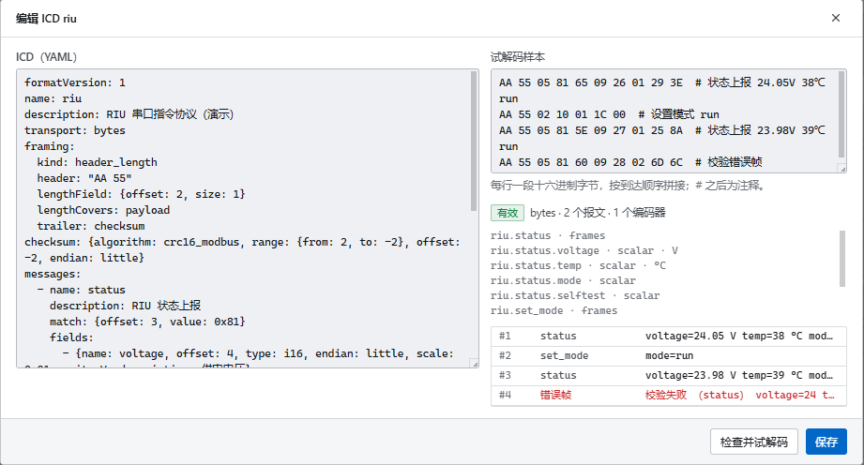
图 5-6 ICD 编辑与试解码

5.4.3 协议绑定
在测试计划属性中设置“协议绑定”：选择一个 ICD、一个源设备及其原始数据流，并起一个别名。运行时平台用 ICD 实时解码该数据流，生成派生数据流，测试步骤以“别名.报文.字段”的形式直接引用解码后的字段进行判定。解码失败的帧单独归入错误流，便于分析通信故障。
运行记录中只保存原始数据，派生字段在回放和复核判定时按 ICD 重新解码，因此修正 ICD 后可以对历史数据重新分析，保证结果可复现。

5.5 工位接线
工位接线记录被测板卡（经工装）针脚与测试资源针脚之间的实物连接关系。软件提供两种视图编辑同一份接线数据：
- 针脚列表：以表格形式列出每条接线（硬件 A、端口、针脚 ↔ 硬件 B、端口、针脚），支持按硬件筛选、新建、编辑和删除，适合依据接线表批量录入和核对；
- 端口连线：以画布形式显示设备卡片和端口，在端口之间拖线即可新建接线，直观呈现工位的整体连接关系。
接线的每一次变更都记录在“接线日志”中，标明变更时间与来源，便于追溯工装或接线调整的历史。接线数据以文本格式保存在项目中，可用版本管理工具比较和评审。
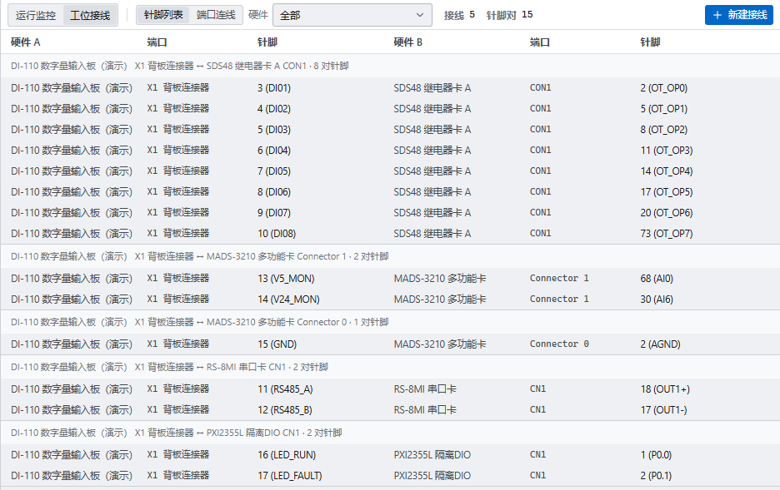
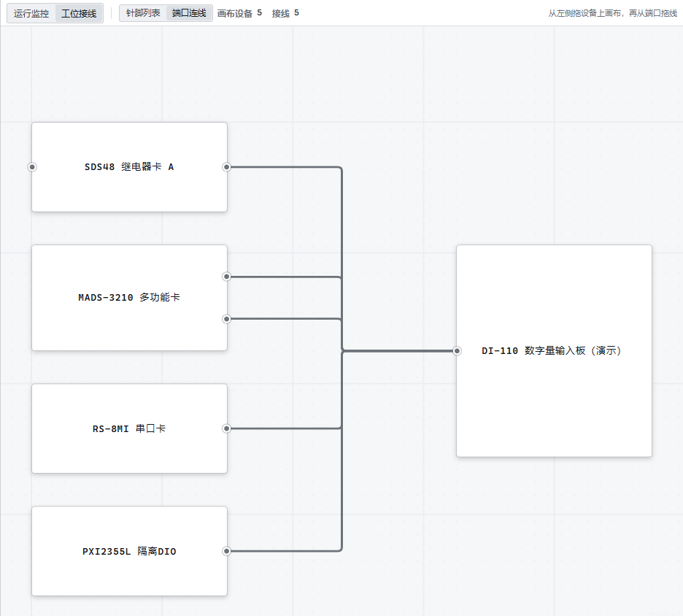
图 5-7 工位接线

5.6 测试用例管理与编排

5.6.1 测试项目组织
每一种被测板卡对应一个 testStand 测试项目（一个文件夹）。项目内包含设备与被测件登记、接线、ICD、测试流程、运行记录和监控布局。项目文件均为文本格式（YAML/JSON），可纳入版本管理工具进行版本控制、比较和评审，实现测试用例的版本管理。
表 5-4 测试项目内容
内容 | 说明
项目文件 | 项目名称、接线、监控布局等
测试计划 | 测试流程定义（YAML），含参数、验收项、绑定、步骤
ICD | 被测板卡通信协议定义
被测件 / 夹具 | 板卡、工装的端口与针脚定义（可导出 .tshw）
运行记录 | 每次测试运行的完整数据包

5.6.2 测试流程结构
测试流程分为准备（prepare）、测试（test）、清理（cleanup）三个区域。清理区域在正常结束、失败或中止时都会执行，用于断电和恢复安全状态。测试区域由若干“功能组”组成，每个功能组对应被测板卡的一项功能（如“电源输入测试”“DI 通道测试”“MVB 通信测试”）。运行前可勾选本次要执行的功能组，未选的功能组记为跳过，便于维修后只复测相关功能。

5.6.3 步骤类型
表 5-5 测试步骤类型
类别 | 步骤 | 用途
流程 | 顺序、分组、功能组、条件、重复、遍历、重试、并行 | 组织测试逻辑；遍历用于对多个通道执行同样的测试
数据 | 设置变量、计算表达式、延时 | 中间计算与等待
硬件 | 调用设备工具 | 设置输出、切换继电器、发送报文、触发仪器测量等
判定 | 观测窗口 | 以某个动作为锚点，在时间窗口内统计数据（均值、最大、最小、峰峰值、RMS、频率、占空比、上升时间、稳定时间等）并与限值比较
判定 | 期望事件 | 在时限内等待某个报文或事件出现，支持字段匹配与捕获
判定 | 守护条件 | 在整个测试过程中持续监视（如电源电流不超限），违反时中止或判失败
判定 | 人工判定 | 目测指示灯、外观等无法自动测量的项目，由操作员确认
判定 | 发布结果 | 发布计算得到的结果

限值支持小于、大于、等于、区间内、区间外、正则匹配、包含等比较方式，容差可设为绝对值或百分比。表达式采用安全的表达式子集，支持位运算和字节解析，编译时进行类型检查，不允许任何文件、网络等副作用操作。
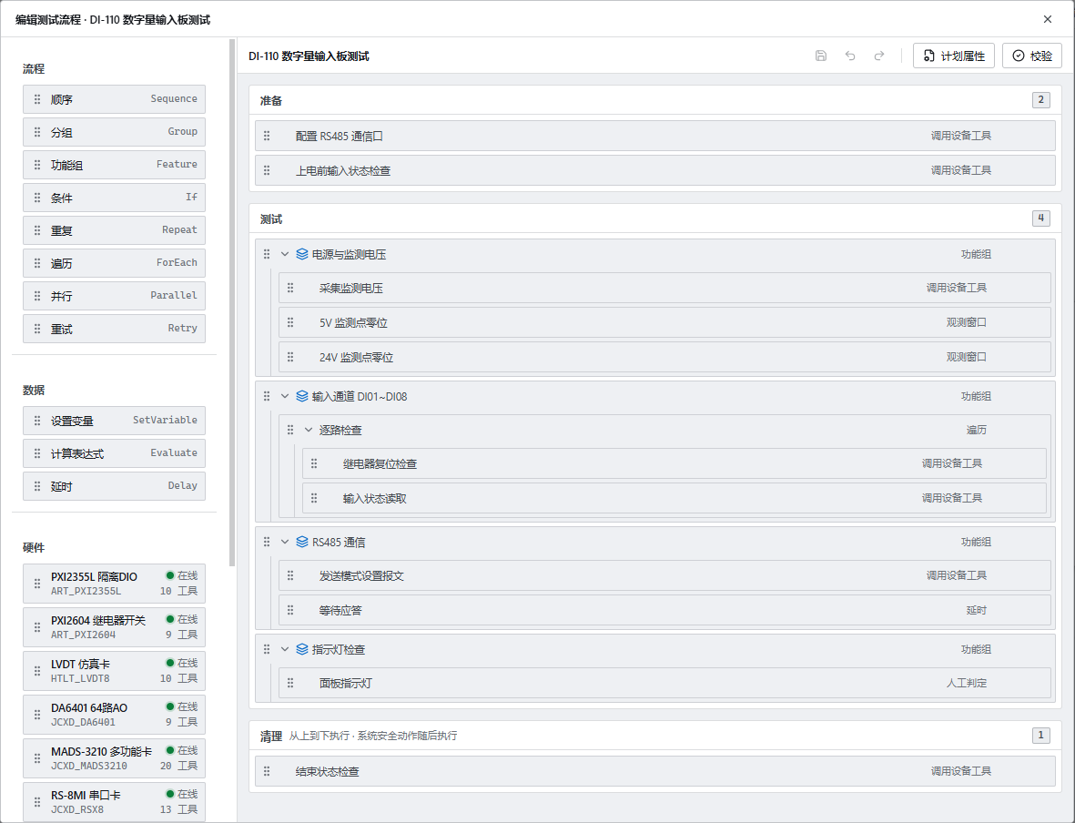
图 5-8 测试编排界面
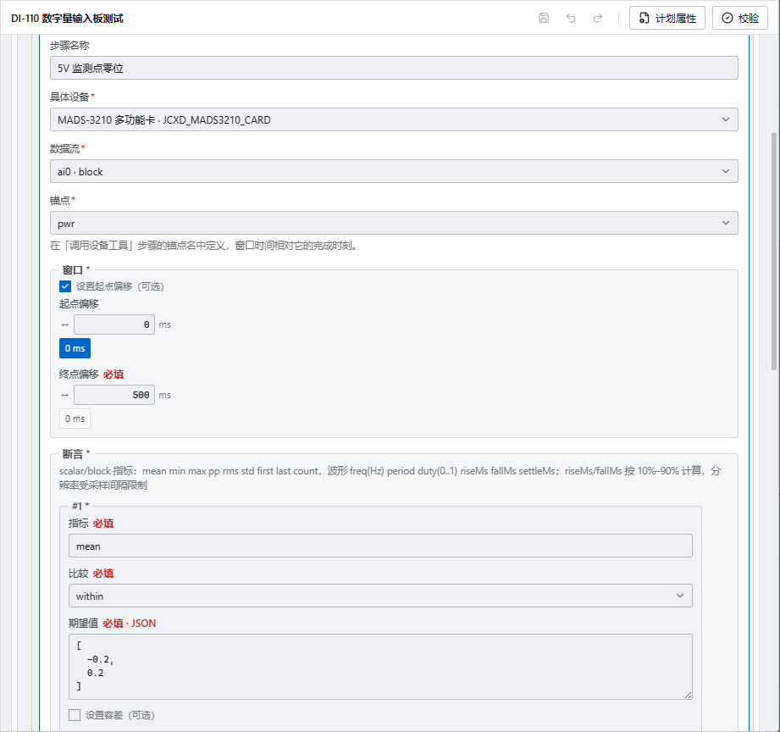
图 5-9 步骤属性设置

5.6.4 参数、验收项与绑定
- 运行参数：如板卡序列号、批次号、额定电压、测试温度等，运行前填写，供表达式和报告使用；
- 验收项：将测试步骤与技术条件中的验收要求对应，便于检查测试覆盖率；
- 设备绑定：测试步骤引用逻辑设备名，由绑定映射到实际设备，支持按工位展开，同一测试流程可在多个工位或多套工装上运行；
- 停止策略：可设置“任一步骤失败时停止”或“此步骤失败时停止所在组”。

5.6.5 编译与校验
测试流程在运行前先编译。编译阶段检查引用的设备、工具、数据流、ICD 字段是否存在，参数类型是否匹配，限值是否合理，并拒绝不安全的写法（例如用自动重试包裹结果可能未知的输出动作，或用设定值代替实测值作为判定证据）。校验问题集中列出并可定位到具体步骤，确保测试流程在上线前即可发现错误。

5.7 测试执行与运行监控

5.7.1 测试执行
测试人员在测试编排中选择功能组，填写运行参数后启动运行。运行过程支持暂停、继续和终止，终止后自动执行清理和安全恢复。测试运行与手动控制互斥，运行中占用的设备的手动控件自动禁用并显示“测试运行中”。
对于结果可能未知的物理操作（例如输出命令超时，无法确认硬件是否已执行），平台不会自动重发，而是进入“恢复确认”，由操作员确认“已执行 / 未执行 / 已恢复安全状态”后再继续，避免重复动作对被测板卡造成损坏。

5.7.2 运行监控
运行监控是一个可自由布局的面板工作台，面板可拆分、组成标签页、浮动、最大化或弹出到第二块屏幕。可用的面板包括：
表 5-6 运行监控面板
类别 | 面板 | 功能
模拟量 | 示波器 | 多路信号波形显示，时基 10 ms/div ~ 60 s/div，自动设置，光标测量（Δt、最小、最大、平均、RMS、峰峰值）
模拟量 | 数值表、仪表、XY 图 | 当前值、统计值、迷你曲线、越限告警
数字量 | 数字量、状态时间线、状态字 | 每位指示灯显示、状态随时间变化、状态字按位解释
通信 | 终端、总线跟踪、报文详情 | 串口收发、总线报文列表（可按 ICD 解码、变化字节高亮、过滤）、报文字节与字段对照
控制 | 控制面板（按钮/开关/滑块/预置值） | 调试时手动施加激励
工具 | 数据源、属性、结果、报文 | 数据源选择、面板属性、判定结果列表

运行时，监控区上方显示运行标题（判定、进度、运行控制），下方显示“事件时间轴”（区域、步骤、判定、设备调用）。在时间轴上选择任一时刻，各面板同时标记该时刻，便于对照分析某个步骤执行时各信号的状态。布局可保存为预设，或导出为布局文件供其他工位使用。
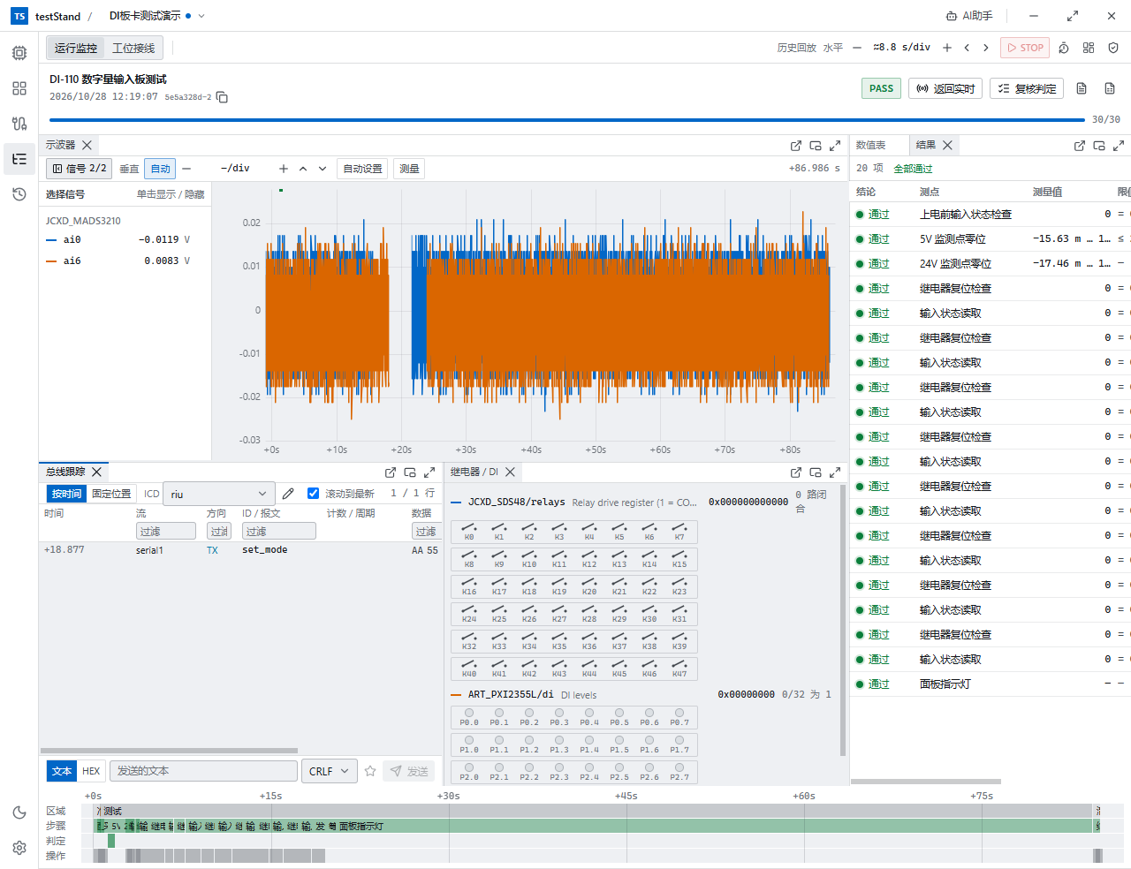
图 5-10 运行监控
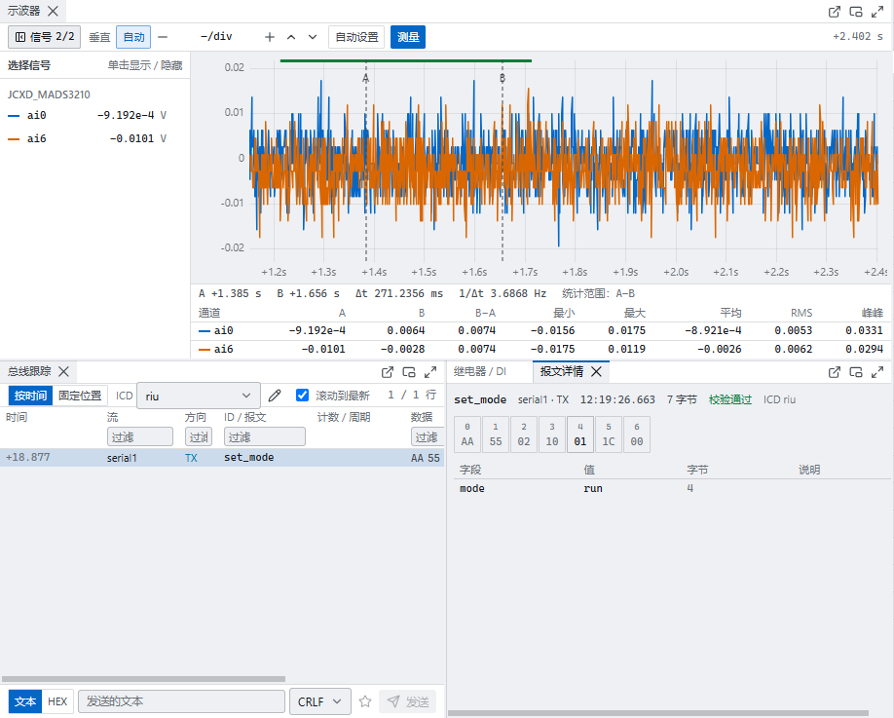
图 5-11 示波器测量与总线跟踪

5.7.3 判定结果
每个判定给出“通过 / 不通过 / 不确定 / 错误”结论，结果表列出结论、测点、测量值、限值、位置和说明。“不确定”用于数据未到齐、数据缺口、样本不足、时间不确定或人工无法判断等情况，与“不通过”严格区分，避免把测试设备问题误判为被测板卡故障。判定结果同时标注证据等级（独立测量、仪器自测、仪器精密测量、被测板卡协议回报、人工判定），设定值不能作为判定证据。
下图为同一测试流程的一次运行结果：两个观测窗口因采集数据未覆盖判定窗口而判为“不确定”，面板指示灯经人工判定为“不通过”，其余项目通过；“只看问题”可筛选出需要处理的项目，“定位问题”可跳转到对应时刻。
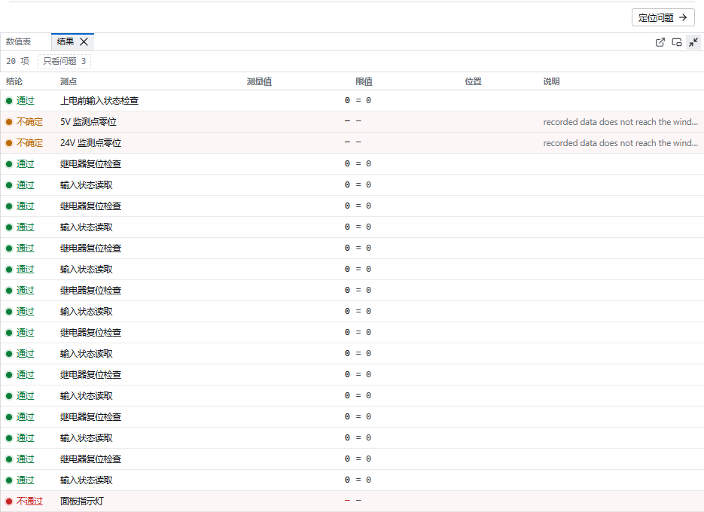
图 5-12 判定结果表
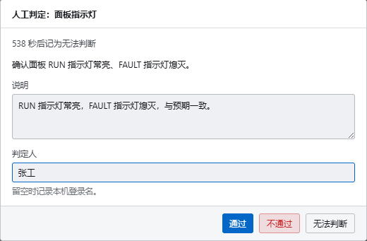
图 5-13 人工判定对话框

5.8 数据记录、回放与分析

5.8.1 数据记录
每次测试运行的全部数据保存在一个运行记录文件中，内容包括：只追加的运行日志（运行开始、步骤开始结束、设备操作、判定发布、人工操作、安全动作、运行结束等事件），判定结果，计划、接线和绑定的快照，以及各数据流的原始记录（运行开始前预录 1 s，结束后补录 0.5 s）。一个文件即一次测试的完整证据，可拷贝、归档和离线分析。
表 5-7 数据流类型
类型 | 说明 | 典型来源
数值 | 带时间戳的测量值 | AI 通道、DMM 读数、电源回读
开关量 | 多位状态掩码 | DI/DO 通道、继电器
字节流 | 带方向（收/发）的字节序列 | 串口
帧 | 带 ID 的报文 | CAN、MVB 等总线
采样块 | 硬件时钟连续采集的波形 | 多功能采集卡、示波器
大对象 | 图片、文件等引用 | 示波器截图、仪器导出文件

5.8.2 回放与复核
在“运行历史”中可按判定、状态、日期筛选运行记录，选中一条即在运行监控中回放：各面板显示当时的波形、数值和报文，事件时间轴显示步骤与判定，测试人员可以像现场一样逐时刻分析。“复核判定”功能可用记录的原始数据重新执行判定（例如修改限值或修正 ICD 后），不修改原始记录。
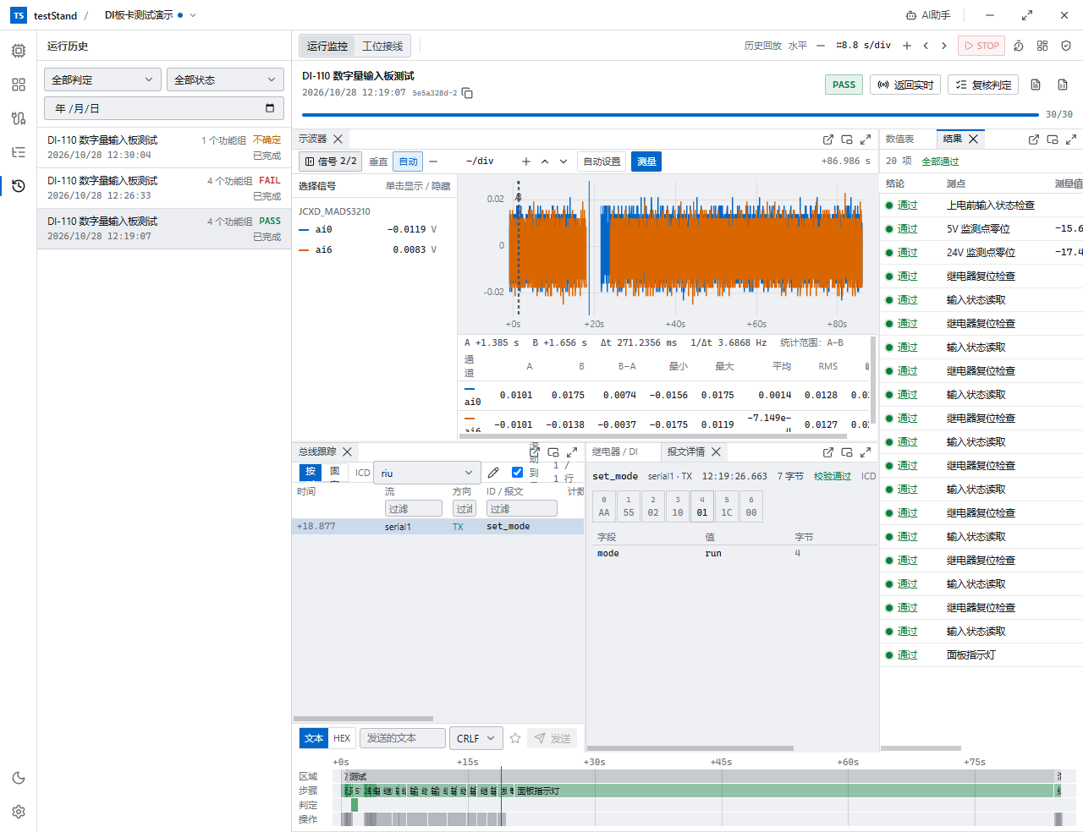
图 5-14 运行历史与回放

5.8.3 统计分析（项目开发）
在运行记录基础上，本项目开发统计分析功能：按板卡型号、批次、时间段统计合格率；统计各测试项的不合格分布，找出高发故障；对同一测试项的测量值做趋势与分布分析（直方图、CPK），为检修工艺改进和二期故障定位知识积累数据。

5.9 测试报告
testStand 当前可导出运行日志（文本）和判定结果（CSV）。本项目基于运行记录开发格式化测试报告功能，按用户检修记录格式生成 Word/PDF 报告，内容包括：
- 报告头：板卡型号、序列号、批次、工装编号、测试项目及版本、测试日期、操作员、环境条件；
- 测试汇总：总体结论、各功能组结论、通过/不通过/不确定项数量；
- 测试明细：每个测试项的测点、测量值、限值、单位、结论、证据等级；
- 异常信息：不通过项的现象描述与关联波形截图；
- 签署栏：测试人、审核人；报告编号与二维码，可追溯到原始运行记录。
报告模板可配置，不同板卡可使用不同模板。报告与运行记录一一对应，归档后可按序列号、批次、日期检索。
【截图占位】
格式化测试报告样例（项目开发后补充）

图 5-15 测试报告样例

5.10 用户与权限管理（项目开发）
testStand 当前为单机软件，未提供登录与权限管理，人工判定记录本机登录名。本项目按检修质量管理要求开发用户管理功能：
表 5-8 用户角色与权限
角色 | 主要权限
操作员 | 选择测试项目、扫码录入、执行测试、人工判定、查看报告
测试工程师 | 以上权限 + 编辑测试流程、ICD、接线，调试设备
管理员 | 以上权限 + 安装设备包、用户管理、测试项目发布与版本管理
质检/审核 | 查看运行记录与报告、审核签署

测试项目经审核发布后锁定，操作员只能运行已发布版本，确保现场使用的测试用例与评审通过的版本一致。

6 被测板卡接口与协议研究

6.1 研究目标
西门子车载板卡的接口定义、电气参数和通信协议资料往往不完整。协议研究的目标是为每一种被测板卡形成一份可用于自动化测试的 ICD，包括：连接器针脚定义与信号名、各信号的电气特性（电平、电流、频率、时序）、通信接口的物理层参数与报文协议，以及板卡的正常工作判据。

6.2 研究方法
- 资料收集：收集板卡技术手册、原理图、车辆电气图、整机检修规程，以及整机检测环境的测试记录，整理已知信息；
- 实物分析：对照板卡实物识别连接器、主要器件和功能分区，测绘关键信号的走向，确认电源、地和信号针脚；
- 整机信号采集：在整机检测环境或车辆上，以示波器、逻辑分析仪、总线分析仪采集板卡在正常工作时的接口信号和通信报文；
- 协议还原：利用 testStand 的串口/总线数据流记录原始报文，在 ICD 编辑器中逐步定义帧结构、校验方式和字段，用“检查并试解码”反复验证，直到全部报文可正确解码；
- 激励验证：在板级测试环境中，按还原的协议主动向板卡发送报文、施加输入，观察板卡响应是否与整机环境一致，确认协议理解正确；
- 形成 ICD：输出板卡 ICD 文件（testStand 格式）和接口说明文档，经用户确认后作为测试用例编写依据。
输入 | 技术资料 | 实物测绘 | 整机采集
▼
分析 | 记录原始报文  (运行记录) | ICD 编辑  试解码验证 | 激励-响应  比对
▼ 迭代至全部报文可解码
输出 | 板卡 ICD 文件 | 接口说明文档 | 测试判据
图 6-1 协议研究流程

6.3 典型接口研究要点
表 6-1 典型接口研究要点
接口 | 研究要点 | 测试实现
MVB | 设备地址、端口地址、过程数据端口长度与周期、消息数据、生命信号 | MVB 通信卡作为主/从设备收发，ICD 按端口地址解析过程数据
CAN | 波特率、帧 ID 分配、数据字段定义、周期与超时 | CAN 卡收发，帧 ID 匹配报文，字段解码判定
RS485/422 | 波特率、校验、帧格式、主从轮询关系 | 串口卡收发字节流，ICD 定义成帧与校验
以太网 | IP 规划、UDP/TCP 端口、报文结构 | 网口收发，ICD 描述报文结构
DI/DO | 电平标准（110V/24V）、阈值、滤波时间、输出驱动能力 | DO+调理施加激励，DI 采集回读，观测窗口统计
AI/AO | 量程、精度、采样周期、标定方式 | 标准源/AO 施加，DMM/AI 测量比较
速度/脉冲 | 频率范围、占空比、相位关系 | 函数发生器或计数卡，观测窗口统计频率/占空比

6.4 研究成果管理
协议研究的全部成果以 testStand 项目内的 ICD 文件和被测件登记（.tshw）形式保存，纳入版本管理。研究过程中采集的原始报文以运行记录的形式保存，ICD 修正后可随时用复核判定重新解码验证。对于确实无法获取的协议内容，以“黑盒”方式建立正常板卡的响应基线，用基线比对的方法判断被测板卡是否正常。

7 典型板卡测试设计
本章以三类典型板卡为例，说明在 testStand 中设计测试的方法。实际一期板卡确定后，按同样方法编制各板卡的测试大纲和测试项目。

7.1 通用测试流程
准备 | 扫码录入  序列号 | 工装识别  与校验 | 资源自检
▼
上电 | 绝缘/短路  检查 | 限流软启动 | 电流监视  (守护条件)
▼
功能测试 | 功能组1  电源 | 功能组2  输入 | 功能组3  输出 | 功能组4  通信
▼
清理 | 断电 | 全部安全状态 | 生成报告
图 7-1 板卡通用测试流程
上电前先进行短路检查：以低电压、小限流值试上电，测量输入电流，若超限则判定被测板卡存在短路故障，直接停止测试，防止故障扩大。上电后在整个测试过程中以“守护条件”持续监视电源电流，越限立即中止并断电。

7.2 示例一：数字量输入板卡
被测板卡为 110V 数字量输入板卡，具有若干路隔离输入，通过通信接口上报输入状态。
表 7-1 数字量输入板卡测试项
功能组 | 测试项 | 方法 | 判据
电源 | 输入电流 | 额定电压上电，读取电源回读电流 | 在规定范围内
输入功能 | 逐路通断 | 遍历每路：DO+继电器施加 110V，读取通信上报状态 | 对应位为 1，其余为 0
输入功能 | 通道串扰 | 单路施加，检查其余通道 | 其余通道均为 0
输入阈值 | 高/低阈值 | AO+调理放大扫描输入电压，记录状态翻转点 | 翻转电压在规定区间
输入滤波 | 滤波时间 | 施加窄脉冲，观察是否被滤除 | 小于滤波时间的脉冲不响应
指示灯 | 状态指示 | 人工判定 | 指示灯与输入状态一致

“逐路通断”测试使用“遍历”步骤对全部通道循环，循环体内依次调用继电器卡工具接通对应通道、等待稳定、以“期望事件”等待通信报文中对应字段变为 1，最后断开。一个循环体即可覆盖全部通道，新增通道数量不同的同类板卡只需修改遍历范围。
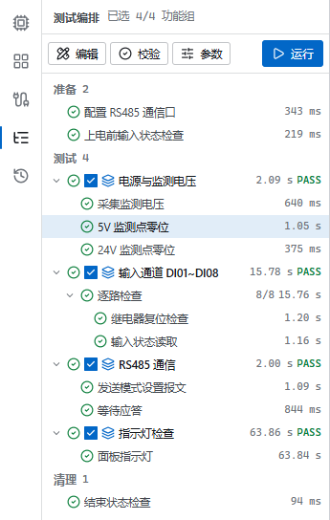
图 7-2 数字量输入板卡测试流程

7.3 示例二：电源板卡
表 7-2 电源板卡测试项
功能组 | 测试项 | 方法 | 判据
输入特性 | 空载输入电流 | 额定输入，空载 | ≤ 规定值
输出特性 | 输出电压精度 | 额定输入、额定负载，DMM 经矩阵测量各路输出 | 在 ±x% 内
输出特性 | 纹波噪声 | 示波器测量输出峰峰值 | ≤ 规定值
调整率 | 电压调整率 | 输入在最低/额定/最高间切换，测输出变化 | ≤ 规定值
调整率 | 负载调整率 | 电子负载 10%~100% 切换，测输出变化 | ≤ 规定值
动态特性 | 上电时序/软启动 | 采集卡连续采集各路输出上电过程，观测窗口计算上升时间与先后顺序 | 符合时序要求
保护 | 过流/短路保护 | 电子负载逐步加大至保护点 | 保护动作且可恢复

7.4 示例三：通信板卡
表 7-3 通信板卡测试项
功能组 | 测试项 | 方法 | 判据
物理层 | 差分电平与波形 | 示波器测量总线差分电压、上升时间 | 符合标准规定
通信功能 | 报文接收 | 按 ICD 组帧发送测试报文，读取板卡回应 | 回应内容与期望一致
通信功能 | 报文发送 | 期望事件等待板卡周期报文，校验字段 | 周期与内容正确
通信功能 | 周期稳定性 | 观测窗口统计报文周期均值与抖动 | 在规定范围内
可靠性 | 长时间通信 | 重复收发 N 次，统计错误流中错误帧数量 | 错误率为 0 或低于规定值
故障处理 | 超时/冗余切换 | 断开一路总线（继电器），观察板卡切换行为 | 在规定时间内切换

通信板卡测试中，通过“协议绑定”将通信卡的原始数据流按 ICD 解码，“期望事件”和“观测窗口”步骤直接引用“别名.报文.字段”进行判定，测试步骤中不需要编写任何协议解析代码。

8 故障定位与扩展功能规划

8.1 一期：功能级故障定位
一期测试以功能组为单位组织，每个测试项对应板卡的具体功能电路。测试报告中不通过项直接指向故障功能电路（如“第 5 路输入阈值偏低”“+5V 输出纹波超标”），并附带对应时刻的波形与报文，维修人员据此缩小检修范围。对于同一型号板卡，积累的运行记录可用于统计各测试项的故障频次，形成初步的故障模式库。

8.2 二期：元件级故障定位
在一期的基础上，二期引入故障树和测点测量，将故障定位细化到元件：
- 故障字典：针对每种板卡，梳理“测试项不通过组合 → 可能故障元件”的对应关系，形成故障字典，测试结束后自动给出可疑元件及其位号；
- 引导式检修：对可疑区域，软件引导维修人员用探针或在线测试工装测量指定测点，逐步排除，最终确定故障元件；
- 知识积累：维修结果（实际更换元件）回填到运行记录，持续修正故障字典的准确度。

8.3 二期：故障注入
利用继电器卡和工装中预留的故障注入电路，在信号链路中注入开路、短路、对地/对电源短路、电平偏移、通信报文错误等故障，验证被测板卡的故障检测与保护功能，也可用于验证测试用例自身的有效性（确认测试能够检出对应故障）。testStand 的“调用设备工具”步骤和 ICD 组帧发送功能可直接用于构造故障激励，测试流程无需特殊处理。

8.4 三期：特殊环境测试
将温箱、振动台等环境设备以设备插件形式接入 testStand（通常经串口或网络程控），在测试流程中控制环境条件，实现高低温下的功能测试和温度循环中的长时间监测，用于排查与温度相关的间歇性故障。环境设备的温度、状态等数据作为数据流记录在运行记录中，与板卡测试数据统一时间基准，便于分析故障与环境条件的关联。
表 8-1 分期功能规划
功能 | 一期 | 二期 | 三期
自动化功能测试 | √ | √ | √
ICD/用例/数据/报告管理 | √ | √ | √
功能级故障定位 | √ | √ | √
统计分析 | 基础 | 完善 | 完善
元件级故障定位 |  | √ | √
故障注入 |  | √ | √
特殊环境测试 |  |  | √
板卡覆盖 | 少量代表性板卡 | 扩展至主要板卡 | 全面覆盖

9 可扩展性设计

9.1 硬件扩展
- 槽位预留：测试机箱预留不少于 30% 的空槽位，新增资源板卡直接插入；
- ICA 预留：通用接口预留不少于 20% 的备用针脚，并预留扩展连接器位置；
- 仪器扩展：仪器网络采用交换机组网，新增 LAN 仪器即插即用；
- 电源扩展：配电单元预留电源通道，可增加程控电源；
- 多工位扩展：同一套资源经开关切换可服务多个工装，或复制整套设备形成多工位。

9.2 软件扩展
表 9-1 软件扩展方式
扩展需求 | 扩展方式 | 是否修改平台
新增资源板卡或仪器 | 开发并安装设备插件（.tsdev） | 否
新增被测板卡 | 新建测试项目：登记被测件、接线、编写 ICD 与测试流程 | 否
新增通信协议 | 编写 ICD 文件 | 否
新增测试方法 | 组合现有步骤类型；必要时在设备插件中增加专用工具 | 否
工位间复用 | 导出/导入 .tshw、ICD、测试计划、监控布局文件 | 否
新增管理功能 | 基于平台接口开发（如报告、权限、统计） | 按需

testStand 的设备插件接口有明确的契约版本和合规检查工具，第三方或用户自身的工程师按照插件开发规范即可开发新的设备插件。所有对外操作在统一的操作注册表中定义并自动生成接口说明，便于与 MES、检修管理系统等外部系统集成。

9.3 资源热更换
资源板卡可随时插拔更换：更换同型号板卡后，设备按原配置重新打开，测试项目无需修改；更换为不同型号板卡时，安装新设备包后在接线中把相应针脚改接到新设备即可，测试流程中的逻辑设备名通过设备绑定重新映射，测试用例本身不变。设备驱动升级在重启软件后生效，升级前后的设备包版本均有记录。

10 项目实施计划

10.1 一期实施内容
- 需求调研：确定一期被测板卡（建议 3~5 种，覆盖电源类、数字量类、通信类各至少一种），收集技术资料；
- 协议研究：完成一期板卡接口与协议研究，形成 ICD；
- 硬件设计与集成：资源选型、ICA 定义、机柜集成、一期板卡工装与自检工装设计制作；
- 软件开发：testStand 平台部署，新增资源设备插件开发，报告与用户管理等项目开发功能；
- 测试项目开发：编写一期板卡测试大纲与测试项目，用正常板卡与已知故障板卡验证；
- 联调验收：现场安装、联调、试运行、培训、验收。

10.2 进度计划
表 10-1 一期进度计划（自合同生效起）
阶段 | 主要工作 | 周期 | 里程碑/交付物
需求调研 | 确定板卡清单、收集资料、编写技术规格书 | 第 1~3 周 | 《技术规格书》
方案设计 | 硬件详细设计、ICA 定义、软件功能设计 | 第 3~6 周 | 《详细设计报告》、设计评审
协议研究 | 接口测绘、信号采集、ICD 编写与验证 | 第 4~12 周 | 板卡 ICD、接口说明
硬件采购与集成 | 资源采购、机柜集成、工装加工 | 第 6~14 周 | 硬件出厂自检记录
软件开发 | 设备插件、报告、用户管理、统计功能 | 第 6~14 周 | 软件版本、设备包
测试项目开发 | 测试大纲、测试项目、正常/故障板卡验证 | 第 10~18 周 | 测试大纲、测试项目
出厂验收 | 系统联调、出厂测试 | 第 18~19 周 | 出厂验收报告
现场安装与验收 | 安装调试、试运行、培训、终验 | 第 20~24 周 | 终验报告、培训记录

10.3 项目组织
表 10-2 项目组织与职责
角色 | 职责
项目经理 | 项目计划、进度、质量与沟通协调
系统工程师 | 需求分析、总体方案、技术规格书、验收大纲
硬件工程师 | 资源选型、ICA 与工装设计、机柜集成
软件工程师 | testStand 部署、设备插件与项目功能开发
测试工程师 | 协议研究、ICD 编写、测试大纲与测试项目开发
用户方接口人 | 提供板卡资料与样板、确认需求与验收、组织现场条件

10.4 用户配合事项
- 提供一期被测板卡的技术资料、检修规程及整机检测记录；
- 提供正常板卡和已知故障板卡样品各若干块，用于协议研究和测试验证；
- 在条件允许时提供整机或车辆信号采集机会；
- 提供现场安装场地、供电、网络与接地条件；
- 安排测试人员参加培训，参与测试大纲评审与验收。

11 质量保证与验收

11.1 质量保证
- 按项目阶段进行需求评审、设计评审、测试大纲评审，评审记录归档；
- 设备插件交付前通过合规检查和实物现场验收；
- 测试项目用正常板卡验证“不误判”，用已知故障板卡或故障注入验证“不漏检”；
- 测试软件、设备包、测试项目统一版本管理，交付物与版本号对应；
- 关键仪器与测试资源提供计量证书。

11.2 验收方法与指标
表 11-1 验收项目
序号 | 验收项目 | 验收方法 | 验收标准
1 | 硬件配置 | 对照配置清单检查 | 型号、数量与合同一致
2 | 设备自检 | 运行自检测试项目 | 全部资源自检通过
3 | 设备管理 | 添加、删除、更换资源板卡 | 操作正常，测试项目无需修改
4 | ICD 管理 | 编辑 ICD，试解码样本数据 | 一期板卡全部报文正确解码
5 | 测试用例 | 新建、编辑、校验、运行测试流程 | 功能正常
6 | 自动化测试 | 正常板卡连续测试 N 次 | 结果全部通过，结果一致
7 | 故障检出 | 已知故障板卡测试 | 全部检出，定位到故障功能
8 | 批量测试 | 同型板卡批量测试 | 记录完整，统计正确
9 | 运行监控 | 运行中查看波形、数值、报文 | 实时显示正常
10 | 数据回放 | 回放历史运行，复核判定 | 回放内容与现场一致
11 | 测试报告 | 生成、查询、导出报告 | 格式与内容符合要求
12 | 安全功能 | 急停、中止、异常断电 | 被测板卡安全断电，设备进入安全状态
13 | 单板测试时间 | 计时 | 满足技术规格书规定

12 培训与售后服务

12.1 培训
表 12-1 培训计划
培训对象 | 培训内容 | 学时
操作员 | 设备组成与安全、工装使用、测试执行、人工判定、报告查看 | 8
测试工程师 | 测试项目结构、被测件登记与接线、ICD 编写、测试流程编排、运行监控与回放分析 | 24
系统管理员 | 软件安装与升级、设备包管理、用户管理、数据备份、日常维护与故障处理 | 8
开发工程师（可选） | 设备插件开发规范、SDK 使用、合规检查与打包 | 16

培训采用理论讲解与实操相结合的方式，提供培训教材、操作手册、维护手册和插件开发指南，培训后进行考核。

12.2 售后服务
- 质保期自终验合格之日起 12 个月（或按合同约定），质保期内免费维修与软件升级；
- 提供 7×24 小时电话与远程技术支持，2 小时内响应，必要时 48 小时内到达现场；
- 定期回访，协助用户进行设备计量和预防性维护；
- 后续各期建设提供技术支持，协助用户自行开发新板卡测试项目；
- 质保期满后提供有偿维护与升级服务。

13 风险分析与应对
表 13-1 项目风险与应对措施
风险 | 影响 | 应对措施
板卡协议资料缺失 | 协议研究周期长，部分测试项无法实现 | 整机信号采集 + 试解码迭代还原；无法还原部分采用正常板卡响应基线比对
专用总线资源（如 MVB）选型受限 | 通信类板卡测试受阻 | 提前调研供货渠道，优先选用提供 SDK 的通信卡；预留替代方案
板卡样品不足 | 测试项目无法充分验证 | 提前确定样品清单；以故障注入补充故障样本
工装连接器采购周期长 | 影响集成进度 | 尽早确定连接器型号并下单，必要时采用替代型号
被测板卡上电损坏 | 造成板卡损失 | 短路预检、限流软启动、全程电流守护、异常自动安全断电
需求变更 | 影响进度与成本 | 一期范围在技术规格书中明确，变更走评审流程，纳入后续各期

附录A 一期典型配置清单
表 A-1 一期典型配置清单
序号 | 名称 | 规格/说明 | 数量
1 | 测试机柜 | 19 英寸，含配电、散热、急停、接地 | 1 套
2 | 测试主机 | PXIe 嵌入式控制器或工控机，含显示器 | 1 套
3 | PXIe/CPCI 机箱 | 18 槽混合机箱 | 1 台
4 | 数字量输入/输出卡 | 32DI/32DO 隔离 | 2 块
5 | 多功能采集卡 | 32AI/8AO/DIO/计数器 | 1 块
6 | 模拟量输出卡 | 多通道 AO | 1 块
7 | 继电器卡 | 48 路 SPDT | 2 块
8 | 矩阵开关卡 | 多路矩阵 | 1 块
9 | 多通道串口卡 | 8 路 RS-232/422/485 隔离 | 1 块
10 | CAN 通信卡 | 2~4 路 | 1 块
11 | MVB 通信卡 | EMD/ESD+ | 1 块
12 | 程控直流电源 | 0~150V / 0~10A | 1 台
13 | 程控直流电源 | 多通道低压 | 1 台
14 | 电子负载 | 多通道 | 1 台
15 | 数字示波器 | 4 通道 200 MHz | 1 台
16 | 数字万用表 | 6½ 位 | 1 台
17 | 信号调理与保护单元 | 电平转换、隔离、保护 | 1 套
18 | 通用接口 ICA | 接口面板及柜内线缆 | 1 套
19 | 板卡工装 ITA | 一期板卡各 1 套 | 按板卡数
20 | 自检工装 | 资源回环 | 1 套
21 | testStand 测试软件 | 平台软件授权 | 1 套
22 | 设备插件 | 全部资源与仪器的设备包 | 1 批
23 | 测试项目 | 一期板卡测试项目与 ICD | 按板卡数
24 | 技术文档 | 技术规格书、设计报告、操作/维护手册、测试大纲 | 1 套

附录B 测试项定义模板
一期每种板卡的测试大纲按下表格式编制，评审通过后在 testStand 中实现为测试项目。
表 B-1 测试项定义模板
字段 | 说明 | 示例
测试项编号 | 板卡型号-功能组-序号 | DI110-IN-03
功能组 | 对应 testStand 功能组 | 输入功能
测试项名称 | 简要名称 | 第 1~16 路逐路通断
前置条件 | 上电状态、工装、其他测试项 | 额定 110V 上电，通信正常
激励 | 使用的资源、通道与施加值 | 继电器卡 K1~K16 依次闭合，施加 110V
测量 | 测点、测量资源、统计方式 | 通信报文 DI_STATUS 字段对应位
判据 | 运算符、限值、容差、单位 | 对应位 = 1，其余位 = 0
证据等级 | 独立测量/仪器测量/协议回报/人工判定 | 协议回报
失败处理 | 继续/停止所在组/停止测试 | 继续
对应验收项 | 技术条件条款 | 技术条件 4.3.2
可能故障 | 不通过时的可能故障电路/元件 | 第 n 路光耦、输入电阻

附录C 待补充图片清单
正文中的 testStand 界面截图取自演示项目。以下位置仍为占位，需在一期设计和项目开发完成后补充。
表 C-1 待补充图片清单
编号 | 图名 | 截图内容
图 4-2 | 通用接口与工装结构示意 | 此处放置 ICA 面板与工装（ITA）的结构示意图或三维模型渲染图
图 5-15 | 测试报告样例 | 格式化测试报告样例（项目开发后补充）

